- 找到已认证公众号的appid，根据这个appid和url向后端发起请求，拿到配置所需要的参数：timestamp、noncestr和signature。
- 首先在公众号管理后台“公众号设置”的“功能设置”里填写JS接口安全域名
- 在需要调用JS接口的页面引入微信JSSDK的JS文并，引入封装好微信的方法 wxApiUtil.js
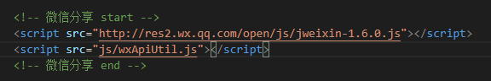
- 基本配置
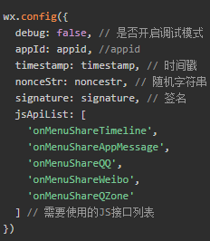

- 使用
